português

Tipos de frase

Uma pintura que engana os olhos.
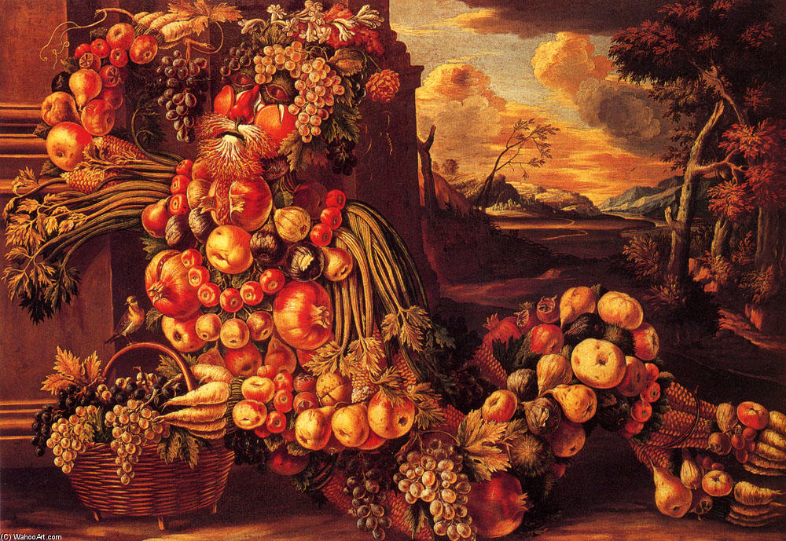
Verão, de Giuseppe Arcimboldo, 1573.

Afaste um pouco a imagem e olhe de longe a pintura acima. Depois, observe-a de perto cm atenção! O que você vê?
_________________________________________________________________________________________________________________________________________________________________________________________________________________________________________________________________________________________________________________________________________________________

É um retrato incrível! Seu autor é um pintor italiano chamado _________________________________________________________ (1530-1593). Ele se divertia com essas brincadeiras artísticas.
Mas, se você pensa que é fácil fazer isso, está enganado. Foi preciso ter muita criatividade e talento para criar essa pintura que engana os olhos.
Procure mais pinturas desse artista. Você vai se divertir!

O texto que você acabou de ler apresenta várias frases:

Afaste um pouco a imagem e olhe de longe a pintura acima.

Você vai se divertir!
Frase é uma sequência de palavras organizadas que apresentam uma ideia com sentido completo. Toda frase começa com letra maiúscula.

Uma frase pode apresentar apenas uma palavra. Observe:
Socorro!
Silêncio!
Adeus!
Fogo!

No texto da página anterior, há exemplos de quatro tipos de frase: declarativa, interrogativa, exclamativa e imperativa.

Frase declarativa – expressa uma afirmação ou negação e termina com ponto-final.
Por exemplo:
Ele se divertia com essas brincadeiras artísticas.
Não é fácil pintar um quadro como esse.
Frase interrogativa – indica uma pergunta e termina com um ponto de interrogação.
Por exemplo:
O que você vê?

Frase exclamativa – expressa sentimentos, sensações e emoções, como alegria, espanto, admiração, surpresa, medo, etc. e termina com ponto de exclamação.
Por exemplo:
É um retrato incrível!

Frase imperativa – expressa ordem, conselho ou pedido e pode terminar com ponto de exclamação ou ponto-final.
Por exemplo:
Observe-a de perto com atenção!
Procure mais pinturas desse artista.

- Construa frases completas de acordo com que se pede.

- Três frases interrogativas
_____________________________________________________________________________________________________________________________________________________________________________________________________________________________________________________________________________________________________________________________________________________________________________________________________________________________________________________________________________________________________________________________________________________________________________________________________________________________________________________________________________________________________________________

- Três frases exclamativas
_____________________________________________________________________________________________________________________________________________________________________________________________________________________________________________________________________________________________________________________________________________________________________________________________________________________________________________________________________________________________________________________________________________________________________________________________________________________________________________________________________________________________________________________

- Três frases interrogativas
_____________________________________________________________________________________________________________________________________________________________________________________________________________________________________________________________________________________________________________________________________________________________________________________________________________________________________________________________________________________________________________________________________________________________________________________________________________________________________________________________________________________________________________________

- Três frases declarativas
_____________________________________________________________________________________________________________________________________________________________________________________________________________________________________________________________________________________________________________________________________________________________________________________________________________________________________________________________________________________________________________________________________________________________________________________________________________________________________________________________________________________________________________________

